- La ventilation spontanée
- La ventilation artificielle en pression positive
- Les paramètres à régler et à monitorer
- Le volume courant (Vt)
- La fréquence Fc ou Fvci.
- La ventilation minute (VM)
- Le rapport I/E.
- La pression de crête
- La pression de plateau.
- La pression moyenne.
- La PEP (Pression expiratoire positive)
- Le débit inspiratoire.
- La Pmax (pression maximum).
- La FiO2
- Le niveau d'aide inspiratoire
- La pente de l'aide inspiratoire
- Les différents modes ventilatoire
- Les deux stratégies aujourd'hui
- La ventilation contrôlée (VC)
- La ventilation assistée contrôlé (VAC)
- La ventilation assistée contrôlé intermittente (VACI)
- La VS-PEP
- L'aide inspiratoire
- La BIPAP
- La BIPAP-VACI
- La VIV
- Conclusion
--------------------------------------------------------------------------------------------------------------------------------------

1) La ventilation spontanée
La pression intra pulmonaire régnant au repos dans nos poumons est la pression atmosphérique c'est la référence, le zéro. Pendant l'inspiration spontanée, la pression diminue et devient négative : un volume d'air pénètre dans les poumons. Pendant l'expiration, cette pression augmente et devient positive : ce même volume est chassé vers l'extérieur. Dans tous les cas les pressions atteintes sont très faibles, elles oscillent dans un tout petit intervalle
qui est à peu près de - 3 mbar à + 3 mbar.
Les courbes de pression relatives à l'inspiration spontanée s'inscrivent en négatif, car
elles sont inférieures à la pression atmosphérique, qui correspond au zéro de référence. On peut superposer les courbes de volume (Vt), en sachant que par définition les volumes entrants sont
positifs alors que les volumes sortants sont négatifs.
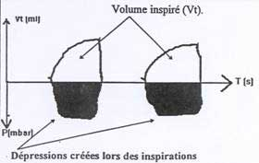
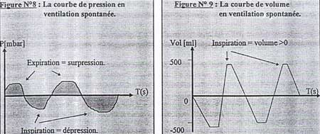

2) La ventilation artificielle ou en pression positive
En résumé, lors de la ventilation spontanée, la pression intra pulmonaire est successivement négative lors de l'inspiration, puis positive lors de l'expiration, alors qu'en ventilation artificielle, cette pression reste indifféremment positive que l'on soit en phase inspiratoire ou expiratoire : la pression moyenne est donc plus importante.
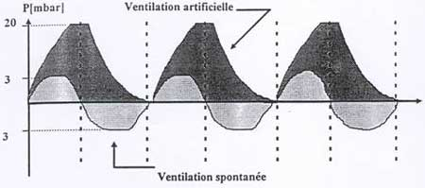

3) Les paramètres à régler et à monitorer
Les paramètres fondamentaux à régler et à surveiller sont les suivants :
- Les paramètres de volume : Le volume courant (Vt), la ventilation minute (VM)
- Les paramètres de temps : La fréquence Fc ou Fvci, le rapport I/E
- Les paramètres de pression : La pression de crête, de plateau, moyenne, PEEP, Pmax, Aide Inspiratoire
- Les paramètres de débit : Le débit inspiratoire, la pente de l'aide inspiratoire
- La composition du mélange gazeux : la FiO2

Le volume courant (Vt)
C'est le volume insufflé au malade à chaque cycle, déterminé notamment par son poids. La base standard de réglage est de 8-10 ml / Kg. Ce qui signifie qu'un adulte de 70 Kg a besoin :
Vt = 70 Kg x 10 ml/Kg = 700 ml = 0.7 l

La fréquence Fc ou Fvci.
C'est la fréquence de répétition des cycles machines (de 12 à 15 en moyenne chez l'adulte).
Si Fvc = 12, le patient recevra 12 fois par minute le Vt réglé, soit 12 fois en 60 s, soit (60/12 = 5 s) un cycle complet (insufflation + expiration) toutes les 5 secondes.

La ventilation minute (VM)
C'est le produit du volume courant par la fréquence
Si Vt = 0.70 l et F = 10 c/min alors VM = 0.7 * 10 = 7 l/mn

Le rapport I/E.
C'est la valeur du temps inspiratoire (Ti) divisée par celle du temps expiratoire (Te).
Le temps inspiratoire (Ti) est le temps pendant lequel le volume courant est insufflé dans les poumons du patient Il est composé de deux parties :
une partie d'insufflation active au cours de laquelle il y a véritablement un transfert de gaz du ventilateur vers le patient
une partie d'insufflation passive au cours de laquelle l'insufflation active est terminée, mais l'expiration n'est pas commencée. Ce temps est appelé temps de plateau (Tpl) : la pression est maintenue dans les voies aériennes, mais le débit est nul (Voir schéma N°1).
Le temps expiratoire (Te) est le temps pendant lequel la valve expiratoire est ouverte : le volume courant insufflé au malade pendant le Ti s'échappe.
Exemple: si Ti = 1 s et Te = 2 s ---> I/E = Ti/Te = 1/2.
Courbes de pression et de débit en ventilation à volume contrôlée
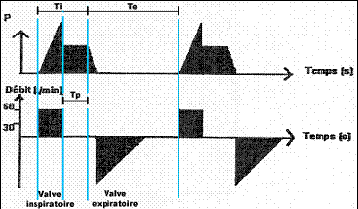

La pression de crête
C'est la pression maximale atteinte pendant la phase d'insufflation active du Ti.

La pression de plateau.
C'est la pression mesurée par l'appareil au niveau de la pièce Y pendant la phase passive du temps inspiratoire

La pression moyenne.
C'est la moyenne de la pression pendant un cycle complet (Ti + Te)
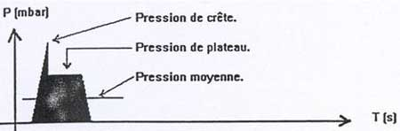

La PEP (Pression expiratoire positive)
C'est une pression résiduelle maintenue dans les voies aériennes pendant l'expiration. Autrement dit, au lieu que l'expiration soit complètement libre, on fixe une pression de consigne (la pep). Au début de l'expiration, la pression qui était la pression de plateau en Vc diminue à mesure que le patient expire. Lorsque que cette pression a atteint la pression de pep, réglée, la valve expiratoire se ferme : une pression résiduelle constante est donc maintenue dans les voies aériennes.
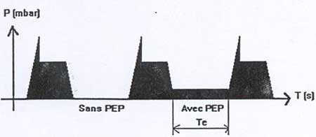
Avantages :
En maintenant ouvertes certaines alvéoles en fin d'expiration, elle permet :
- une augmentation du recrutement alvéolaire
- une limitation du risque d'atélectasies en maintenant les alvéoles ouvertes.
- une augmentation de la capacité résiduelle fonctionnelle (C.R.F.).
- une amélioration possible de la compliance thoraco-pulmonaire.
Inconvénients :
- Retentissement hémodynamique (diminution du débit cardiaque et du retour veineux)
- Augmentation du risque de barotraumatisme car augmentation de la pression moyenne
Indications :
- SDRA, Collapsus alvéolaire, Odème, mal asthmatique, certaines contusions pulmonaire.

Le débit inspiratoire.
C'est la vitesse à laquelle se remplissent les poumons du patient. On peut également l'appeler vitesse d'insufflation du volume courant (robinet dont l'ouverture est réglable). Un bas débit permet de remplir lentement les poumons et d'éviter les pressions de crête élevées. Un haut débit permet un remplissage rapide du poumon. A noter que le débit inspiratoire est un réglage (il est imposé au patient), alors que le débit expiratoire, dans la mesure où l'expiration est libre, est une conséquence de la mécanique ventilatoire du patient.
Influence du débit sur la courbe de pression (Paw) en Vc.
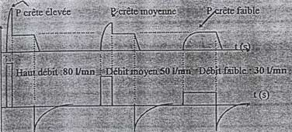

La Pmax (pression maximum).
La Pmax est un réglage. Elle est différente de la Pression de crête qui est une valeur mesurée au niveau de la pièce Y.
Rappel : Les pressions mesurées par le ventilateur sont le reflet des pressions régnant au niveau des voies aériennes, (Paw), c'est à dire dans le circuit patient Deux causes peuvent être à l'origine d'une augmentation de ces pressions :
- le patient lui-même (s'il tousse par exemple),
- le ventilateur en insufflant un volume courant Ces pressions monteront dangereusement par exemple lorsque le volume courant insufflé sera trop grand par rapport aux capacités pulmonaires du patient
Le bouton de Pmax sur les Evita permet de contrôler ces augmentations de pression, en réagissant différemment selon l'origine des surpressions; : patient ou machine.
asservissement automatique du débit à la pression
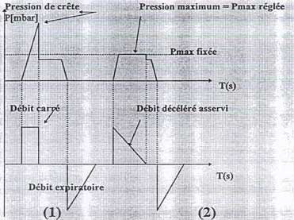

La FiO2
C'est la fraction inspirée d'oxygène ou concentration en oxygène du mélange inspiré par le patient.
Si la Fi02 = 60 %, le mélange insufflé au malade est constitué à 60 % d'02. (A noter qu'au delà de cette valeur de 60 %, l'oxygène peut être toxique pour le parenchyme pulmonaire). L'air que nous respirons à une Fi02 à 21 %.

Le niveau d'aide inspiratoire
C'est une valeur de pression en mbar fixée par l'opérateur. Lorsqu'un patient fait des appels inspiratoires, le ventilateur les détecte, et il prend en charge la totalité ou seulement une partie du travail ventilatoire du patient, en ouvrant sa valve inspiratoire de façon à créer une surpression égale au niveau d'aide inspiratoire réglé. La valeur du volume courant peut varier. Ce qui est fixe, c'est la pression atteinte dans les voies aériennes du patient

La pente de l'aide inspiratoire
Elle est à laide inspiratoire, ce que le débit est à la ventilation contrôlée. Elle permet d'améliorer le confort du patient ventilé, en s'adaptant à sa mécanique ventilatoire (RC). La valeur de l'aide inspiratoire fixée est forcément atteinte, seule la façon d'y arriver est différente.
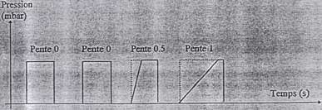
Le patient lui-même lorsqu'il est suffisamment conscient et coopérant peut aider au réglage de ce paramètre, en se « prononçant » sur la façon dont il perçoit l'aide inspiratoire :
- il a l'impression de recevoir trop d'air d'un seul coup (il faut mettre un peu de pente),
- il a l'impression de manquer d'air (pente à ajuster sur la position 0 s)...

4) Les différents modes ventilatoire

Les deux stratégies ventilatoire aujourd'hui.
La ventilation à volume contrôlée (VC)
La ventilation à pression contrôlée (PC)
Dans le premier cas (VC), la priorité est donnée à la délivrance d'un volume courant (Vt), qui correspond à la consigne de base : c'est le paramètre à régler en première intention.
Ainsi étant sûr du Vt que va recevoir le patient (puisque sa valeur est imposée), ce qui doit être surveillé de près, car elles ne sont pas maîtrisées ce sont les pressions atteintes.
Ces pressions sont des résultantes; elles sont le reflet du Vt et du débit inspiratoire fixé, ainsi que de la mécanique ventilatoire du patient.
Dans le second cas, (PC), la priorité-est donnée à la pression du patient sans dépasser certaines valeurs de pression.
Les paramètres de consigne à régler sont la pression d'insufflation (Pins représentant la pression maximum qui sera atteinte), et la pression expiratoire positive (pep).
Cette fois, c'est le volume courant qui constitue la résultante. En effet, il est le reflet du gradient de pression imposé et de la mécanique ventilatoire du patient, ce qui signifie que tout changement de cette dernière l'influencera directement. Son monitorage, puisque sa valeur peut largement varier, revêt une importance particulière.
Le choix entre ces deux grands types d'assistance ventilatoire émane en partie de la réponse à 3 questions :
- Les volumes apportés au malade sont-ils une priorité ?
- Les pressions générées par l'assistance ventilatoire sont-elles une priorité ?
- Faut-il autoriser ou préserver la ventilation spontanée du malade ?

La ventilation à volume contrôlé (VC).

A) Description.
C'est le mode de ventilation le plus simple et le plus ancien. Le ventilateur assure à lui seul la ventilation du malade. Une ventilation spontanée est impossible.
Un volume courant pré-réglé (Vt) est insufflé dans les poumons du patient à une fréquence prédéterminée (fc), à un rapport I/E, un débit inspiratoire et une FiO2 fixés. Une pep peut également être ajustée.

B) Les indications.
La VC est la ventilation de choix lorsqu'une dépression des centres respiratoires rend impossible toute activité ventilatoire spontanée (ventilation per et post-anesthésique), ou tant que persiste une dépression ventilatoire importante. Une autre situation dans laquelle la VC reste un mode de choix est celle où la ventilation spontanée (VS) du malade n'est pas souhaitée, soit pour limiter la consommation d'02 du patient, notamment au niveau des muscles respiratoires, soit parce que la VS entraîne une désadaptation importante du sujet de son ventilateur.

C) Les paramètres à régler en VC
- La composition du mélange gazeux : 21 % < FiO2 < 100 %
- Les paramètres de volume te de débit : Le Vt et le débit inspiratoire
- Les paramètres de temps : La fréquence Fvc et le rapport I/E
- Les paramètres de pression : La Pmax et la PEP

D) Les paramètres importants à monitorer.
Comme le Vt, Fvc, I/E, débit, FiO2, pep sont fixés, les seuls paramètres qui peuvent largement varier sont les pressions atteintes dans les voies aériennes, lesquelles seront donc à surveiller avec attention.
Les courbes de pression (Paw) et de débit en VC.
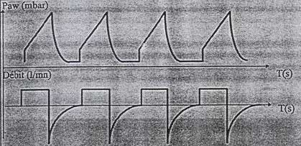

La ventilation assistée contrôlée (VAC).

A) Description.
La ventilation assistée contrôlée est une ventilation contrôlée (VC) à laquelle a été rajouté un trigger
VC + Trigger = VAC
Un trigger est un dispositif permettant de détecter des appels inspiratoires spontanés du patient : le malade peut ainsi déclencher en plus des cycles mécaniques de la VC, d'autres cycles, qui toutefois sont identiques en terme de volume courant, rapport I/E, débit..
Seul en résumé, la fréquence des cycles peut augmenter
Le trigger est assimilable à un seuil de déclenchement Si le patient en inspirant spontanément le franchit un cycle ventilatoire supplémentaire sera délivré. Ce seuil se règle soit en mbar (trigger en pression), soit en L/mn (trigger en débit).

B) Objectifs
Le maintien d'une activité spontanée au cours de la ventilation assistée est un élément positif pouvant participer à la prévention de l'éventuelle atrophie des muscles respiratoires chez les patients soumis à une ventilation mécanique. De plus, ce mode permet au patient d'augmenter sa ventilation minute par rapport à ses besoins.
En revanche, le travail développé pour déclencher des cycles supplémentaires peut être responsable d'un épuisement des muscles respiratoires, si le trigger est difficilement déclenchable. Un ventilateur offrant une VAC avec un trigger sensible, un débit d'insufflation important supérieur au débit d'appel du patient, doit permettre une meilleure tolérance de ce mode.

C) Comparaison des courbes de pression en VC et en VAC.

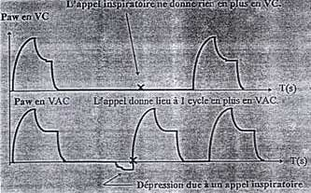

D) Avantages :
Adaptation possible de la ventilation minute aux besoins du patient, variables dans la journée en fonction de son état, stress, fièvre, choc, ...

E) Inconvénients.
Risque d'hyper ventilation lorsque la fréquence spontanée du patient est trop élevée.

F) Les paramètres à régler.
Ce sont rigoureusement les mêmes qu'en VC, avec néanmoins la valeur du trigger à ajuster en plus.

G) Les paramètres à monitorer.
Comme en VC, les pressions dans les voies aériennes sont des résultantes, il est donc important de les surveiller.
Par ailleurs, le patient pouvant déclencher des cycles en plus, il est important de monitorer la ventilation minute qui peut augmenter en réglant l'alarme de ventilation minute haute.

La ventilation assistée contrôlée intermittente (VACI).

A) Description.
La VACI est au départ une trame de ventilation à volume contrôlé : des cycles mécaniques à une fréquence Fvci sont déclenchés périodiquement comme en VC par le ventilateur, que le malade possède une ventilation spontanée ou non.
D'autre part si le patient fait des appels inspiratoires, le ventilateur va :
1) synchroniser ses cycles mécaniques avec la VS du malade,
2) entre deux cycles imposés machine, autoriser le patient à effectuer des cycles spontanés : il sera en valve à la demande, ce qui signifie qu'il pourra prendre ce qu'il veut entre les cycles mécaniques (aucun cycle machine supplémentaire ne sera envoyé au malade). Par ailleurs, les cycles spontanés pourront être assistés par de l'aide inspiratoire (Voir paragraphe V.3.3.6).

B) Avantages
Ce mode permet d'autoriser une activité ventilatoire spontanée (diminution de la sédation), facilite le sevrage souvent débuté par une diminution progressive de la fréquence imposée des cycles mécaniques. Il diminue, par le biais de la synchronisation, les pressions dans les voies aériennes.

C) Schéma N°3 : Courbe de pression en VACI.
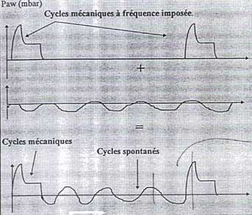

Remarque : les cycles spontanés intercalés entre les cycles mécaniques à volume imposé, peuvent être assistés par une aide inspiratoire (AI) (Voir schéma N°4).
Courbes de pression et de débit en VACI avec aide inspiratoire (AI).
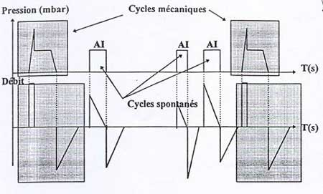

D) Les paramètres à régler.
- La composition du mélange gazeux : 21 % < FI02 < 100 %.
- Les paramètres de volume et de débit des cycles mécaniques : Le Vt et le débit inspiratoire.
- Les paramètres de temps : La fréquence Fvc, le rapport I/E et la fréquence Fvci
Comme en VC, la Fvc et le I/E détermine le Ti. Néanmoins, la valeur du Te réglée par Fve et I/E n'est plus prise en compte. En effet, en général le passage de la VC ou VAC en VACI s'effectue en conservant des cycles mécaniques dont l'allure est identique (elle est donnée par Vt, Fvc, I/E, Débit). Seule la fréquence de répétition de ces cycles change (elle diminue), ou dit autrement seul le Te change, il est allongé. Il existe donc un bouton de fréquence VACI (Fvci) qui permet d'ajuster ce nouveau paramètre sans changer les autres. Par ailleurs, la ventilation spontanée du malade étant possible, elle peut être assistée par de l'aide inspiratoire : le niveau d'aide (AI) et la pente seront également à régler.
Les paramètres de pression : La Pmax et la Pep sont à régler (comme en Vc) puisqu'il y a des cycles mécaniques.

E) Les paramètres à monitorer.
Il y a des cycles mécaniques, donc il faudra surveiller les pressions. Et dans la mesure où la ventilation spontanée du malade est possible, il faudra également monitorer la ventilation minute (VM), et la fréquence pour détecter une éventuelle tachypnée.

La ventilation spontanée avec Pep (VS-PEP).

A) Descriptif
C’est un mode ventilatoire qui permet au patient de ventiler spontanément à travers une machine aucun cycle n'est délivré s'il n'est pas déclenché par le malade.
Autrement dit le patient maîtrise à la fois la fréquence, la durée du temps inspiratoire, mais également les volumes courants qu'il prend à chaque cycle. Il est en valve à la demande (il reçoit quand il veut ce qu'il demande).

B) Avantages.
Ce mode ventilatoire permet:
- d'associer à une ventilation spontanée une pression expiratoire positive (pep), afin d'augmenter le volume résiduel, d'éviter aux alvéoles de se collaber, de prévenir une hypoxie par augmentation de la surface d'échange, de permettre au patient d'inspirer un mélange gazeux humidifié de composition fixe et choisie,
- et enfin de monitorer précisément la ventilation, en l'encadrant par des alarmes (alarmes de ventilation minute, de tachypnée, ... ), ainsi que par des sécurités (ventilation d'apnée...).
Courbe de pression de la VS-PEP
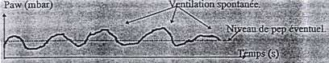

C) Inconvénients.
Placé dans ce mode ventilatoire, le patient effectue la totalité du travail respiratoire, d'ailleurs augmenté par rapport à une ventilation à l'air ambiant.
En effet, un effort supplémentaire est à fournir par le malade pour vaincre les résistances de l'ensemble circuit patient + machine + filtre...
Aussi pour compenser cet effort et pour pouvoir doser ce travail respiratoire, une modalité ventilatoire appelée aide inspiratoire (AI) est souvent ajoutée à ce mode, de façon à ce que la machine prenne à sa charge une partie de ce travail, variable selon les réglages.
On passera ainsi d'une VS-PEP à une VS-PEP-AI

L'aide inspiratoire (AI).
Disponible dans plusieurs modes ventilatoires, comme la VACI, la VS-PEP, ou encore la BIPAP, l'aide inspiratoire est une modalité en pression, délivrée suite à un appel inspiratoire du malade :

A) Description.
Après détection d'un appel inspiratoire (trigger), le ventilateur génère et maintient une pression d'aide (la consigne) dans les voies aériennes du patient Plus cette pression est grande, et plus le volume courant résultant est important A la fin de chaque inspiration spontanée, l'aide en pression s'arrête lorsque le débit instantané chute ou lorsque la pression dans les voies aériennes augmente.

B) Avantages.
Cette modalité tout en prenant à sa charge une partie du travail respiratoire, permet au patient de conserver le contrôle de la fréquence des cycles, de leur durée.
Par ailleurs, contrairement à la VC, VAC ou encore aux cycles mécaniques de la VACI, le volume courant n'est plus fixé, mais il dépend de l'appel inspiratoire du malade et de sa mécanique ventilatoire.
Remarque : A noter qu'une faible pression d'aide inspiratoire (environ 5 à 8 mbar), sans prendre en charge une partie du travail respiratoire, peut simplement compenser l'effort supplémentaire nécessaire que doit effectuer le patient pour ventiler à travers ses tuyaux.
Les courbes de pression et de débit en aide inspiratoire
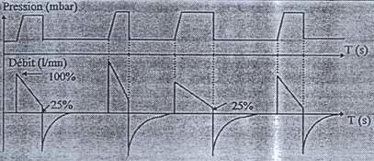

C) Les paramètres à régler.
En VS-PEP-AI, les paramètres à régler sont le niveau d'aide (AI), la pente de l'aide et la PEP.
Par ailleurs, le malade pouvant faire une apnée, il est important qu'une ventilation d'apnée soit réglée de façon à ce que le malade soit automatiquement reventilé par le ventilateur si l'apnée est trop longue. A cet effet tous les paramètres de la VC doivent être ajustés.

D) Les paramètres à monitorer.
Ce sont essentiellement les paramètres liés à l'activité spontanée du malade, qui peuvent donc largement varier, soit:
- la fréquence (tachypnée, ... ),
- la ventilation minute (alarme haute et basse),
- les volumes courants réalisés en spontanée (+++).

La BIPAP (Biphasic intermittent positive airway pressure).
La BIPAP est à la base un mode ventilatoire de type « barométrique », c'est à dire à pression contrôlée.

A) Préambule : la pression contrôlée (PC).
La PC, comme cela a été précisé au paragraphe 331, est une stratégie ventilatoire où le Vt n'est pas réglé. Seules 2 consignes de pression sont à régler (Pins et pep), ainsi qu'une fréquence et un I/E.
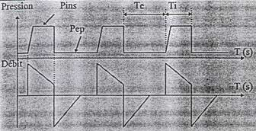
C'est une stratégie ventilatoire souvent adaptée :
- aux patients atteints d'affections pulmonaires sévères telles que celles rencontrées au cours de pneumopathies infectieuses graves ou au cours du S.D.R.A.,
- ainsi qu'aux patients nécessitant une ventilation contrôlée, mais ayant conservé une activité spontanée. En effet, dans la mesure où ni le débit inspiratoire, ni le Vt ne sont fixés, ils peuvent varier d'un cycle à l'autre en fonction de l'activité spontané du patient

B) Avantages de la PC.
L'avantage majeur de cette stratégie ventilatoire réside dans le fait que quel que soit 1 'évolution de la pathologie (comme par exemple un effondrement de la compliance de l'ensemble thoraco-pulmonaire), les pressions restent parfaitement maîtrisées. Par ailleurs, en PC, le patient peut inspirer à tout moment du cycle ventilatoire. Il reçoit alors un volume supplémentaire en fonction de l'effort inspiratoire qu'il a réalisé. Ceci permet de réduire la part de ventilation machine par rapport à la ventilation totale, et permet également de diminuer l'invasivité de la ventilation artificielle.

C) Inconvénients.
Néanmoins, les choses se compliquent si le patient désire non pas inspirer mais expirer. En effet en VPC, le patient n'a pas la possibilité d'expirer pendant le temps d'insufflation. S'il essaie, il lutte alors avec l'appareil, car la valve expiratoire ne s'ouvre pas, la pression monte jusqu'à ce que le Ti soit terminé, ou que la sécurité en pression soit atteinte (ouverture de la valve de surpression). Ces luttes du patient avec le ventilateur, qu i augmentent à mesure que le patient retrouve sa capacité à ventiler spontanément, obligent souvent à augmenter la sédation et ainsi renoncer à la VS et à ses avantages. C'est une des raisons pour lesquelles la BIPAP a été développée.

D) La BIPAP: description.
Parce que cette ventilation spontanée présente de nombreux avantage :
- amélioration de l'oxygénation et du rapport ventilation perfusion, par réduction du shunt,
- diminution de l'atrophie musculaire,
- diminution du retentissement hémodynamique,
- amélioration du confort du malade,...
Il est important de l'autoriser tout le temps, même si elle est irrégulière ou inefficace en terme de ventilation minute.
Ainsi contrairement à la ventilation conventionnelle en pression contrôlée décrite précédemment en BIPAP, le patient bénéficie de la possibilité de ventiler spontanément tout le temps, y compris pendant la durée du cycle machine.
Par ailleurs, patient et ventilateur travaillent en synergie :
- la montée sur le niveau haut de pression et la descente sur le niveau bas sont, grâce à des triggers inspiratoires et expiratoires, synchronisés avec les appels inspiratoires et les débuts d'expiration s'il y en a.
Parfaitement en phase avec le ventilateur, le travail respiratoire du patient et l'invasivité de la ventilation artificielle sont ainsi réduits.

E) Courbes de pression en BIPAP.

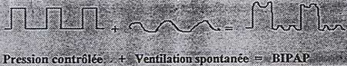

F) Les paramètres à régler.
Les paramètres de pression : Pins, PEP, et la pente de montée en pression
Les paramètres de temps : Fréquence et rapport I/E
La composition du mélange gazeux : 21 % < FiO2 < 100 %

G) Les paramètres à monitorer.
Dans ce mode ventilatoire, les pressions sont fixées (Pression d'insufflation et pep) au départ elles ne peuvent donc pas varier. En revanche, le volume courant qui est une résultante, fonction du gradient de pression établi et de la mécanique ventilatoire du patient ne l'est pas. Il est donc important de le monitorer, tout comme la ventilation minute (alarme haute et basse).
Par ailleurs, la ventilation spontanée du patient étant autorisée à tout moment, il est également important de surveiller la fréquence totale.
Différences et similitudes entre l'aide inspiratoire et la BIPAP

1) Similitudes.
Ces 2 modes ventilatoires sont des modes dit à pression contrôlée. En effet, ni dans l'un, ni dans l'autre le Vt n'est à régler. En revanche, dans les deux cas, il faut ajuster 2 consignes de pression : une haute et une basse.

2) Différences
La différence majeure entre un cycle d'aide et un cycle de BIPAP réside essentiellement dans le fait qu'en AI, le ventilateur essaie d'assister chaque cycle spontané du patient, alors qu'en BIPAP le ventilateur y renonce.
Par ailleurs, le cyclage est différent : en BIPAP, la fréquence et le I/E sont réglés, alors qu'ils ne le sont pas en AI. En AI, c'est la mécanique ventilatoire du malade qui détermine la valeur du Ti et du Te.

LA BIPAP-VACI.

A) Description.
C'est une BIPAP comme celle précédemment décrite qui permet en plus d'assister la VS du patient entre les cycles machine par de l'aide inspiratoire. Dit autrement, la BIPAP-VACI est une VACI où les cycles mécaniques sont barométriques et non volumétriques.

B) Avantages
Alors que le patient ne peut pas ventiler spontanément en VACI pendant le temps Ti des cycles- machine, il peut le faire en BIPAP-VACI.

C) Comparaison des courbes de pression en BIPAP et en BIPAP-VACI.

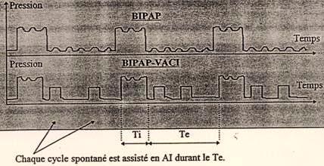

D) Les paramètres à monitorer
Ce sont les mêmes qu'en BIPAP.

La VIV (Ventilation imposée variable).

A) Description.
La VIV est une VS-PEP-AI où la sécurité contrairement à la VS-PEP-AI avec ventilation d'apnée n'a pas été placée sur la durée de l'apnée, mais sur une consigne de ventilation-minute minimum. Cette ventilation minimale est définie par 2 paramètres ventilatoires réglés : le volume courant et la fréquence Fvci. La ventilation minimale est alors le produit de ces 2 paramètres.
- Si le patient en VS ou en AI ventile au-dessus de la consigne réglée (Vt x Fvci), aucun cycle mécanique supplémentaire ne sera délivré.
- Si sa VS est insuffisante, l'appareil délivre de temps en temps des cycles mécaniques au volume courant pré-réglé jusqu'à atteindre la consigne de ventilation minute réglée.
- Si le patient n'a plus du tout de spontanée, l'appareil prend complètement en charge la ventilation du patient en insufflant à la Fvci réglée le Vt réglé.

B) Courbes de pression en VIV selon 3 cas de figure
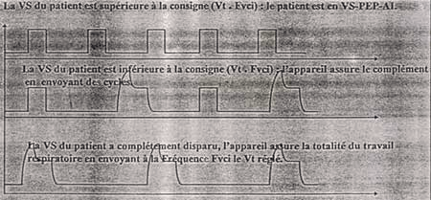

C) Les paramètres à régler en VIV.
Pour la VS-PEP-AI de la VIV.
Le niveau d'aide inspiratoire (AI), la pente de l'aide inspiratoire, la pep.
Pour la ventilation de sécurité de la VIV.
L'allure des cycles mécaniques est donnée par le réglage du Vt, de la fréquence, du rapport I/E du débit inspiratoire comme en Vc, et la fréquence des cycles machine est-elle imposée par le réglage de Fvci.
La consigne est alors Vt x Fvci.

5) Résumé
  - La ventilation contrôlée (VC), ne permet aucune participation active du patient. Elle est utilisé lorsque l'activité ventilatoire du patient est insuffisante, a disparu ou n'est pas souhaitée. Le patient reçoit un volume courant régler à une fréquence imposée.
  - La ventilation assistée contrôlée (VAC) fait intervenir l'activité inspiratoire du malade. Le patient est en VC avec en plus la possibilité de déclencher des cycles supplémentaire : il peut augmenter la fréquence.
  - La ventilation assistée contrôlée intermittente (VACI) permet au patient d'intercaler des cycles spontanés entre les cycles du ventilateur, lesquels peuvent être assistés par de l'aide inspiratoire.
  - L'aide inspiratoire (AI) est une aide en pression apportée par le ventilateur lors des cycles spontanés. Cette modalité permet au patient de conserver le contrôle du déclenchement, de la durée et de la fréquence des cycles respiratoires.
  - La BIPAP est une ventilation à pression contrôlée autorisant le VS du patient à tout moment
  - La BIPAP-VACI est une VACI barométrique et non volumétrique : les cycles mécaniques sont à pression contrôlée. C'est une BIPAP pour laquelle les cycles spontanés peuvent être assistés par une AI pendant le Te du cycle.
  - La ventilation imposée variable (VIV) est une VS-PEP-AI ou la sécurité est placé sur une ventilation minute minimale et non sur un critère d'apnée.

